对影响耐高温滤料过滤效率测试环境的实验研究
王亮¹ 王智超² 冯国会¹ 杨英霞²
1 沈阳建筑大学市政与环境工程学院
2 中国建筑科学研究院

摘 要：本文主要研究耐高温高效滤料过滤效率在不同测试条件下的影响。笔者通过改造过滤器静态效率测试平台进行实验，对测试气体的温度、气体流速、上游发尘浓度进行调节，观察过滤效率的变化趋势。通过大量实验数据，探讨了各因素对于过滤效率的影响。
关键词：PTFE耐高温滤料 过滤效率 测试环境

Filtration Efficiency of High Temperature Resistance Filtration Material in Different Testing Environment
WANG Liang¹, WANG Zhi-chao², FENG Guo-hui¹, YANG Ying-xia²
1 School of Municipal and Environmental Engineering, Shenyang Jianzhu University
2 China Academy of Building Research

Abstract: This paper aimed to investigate the high temperature resistance filtration material filtration efficiency in different testing environment. We used reformed static filter efficiency test bench to acquire the data of filtration efficiency from experiments, by regulating test-gas temperature, test-gas velocity and generating dust concentration. It is found that these factors affected the performance of the filter through analysis of the test data.
Keywords: PTFE filtration material, filteration efficiency, testing environment

收稿日期：2011-10-16
作者简介：王亮（1982~），男，硕士研究生；北京石景山区中科院高能物理所主楼506室（100049）；E-mail: wangliang@ihep.ac.cn

0 引言

我国工业生产正处于全面发展时期，钢铁、水泥、冶金、化工等行业的产量不断提高，能源、资源的消耗相当大，大气污染日趋严重。随着我国对环境质量认识不断加深及技术的进步，袋式除尘器的应用越来越广泛^{[1~2]}。
耐高温滤料是工业用袋式除尘器的关键，滤料的性能直接影响着除尘效果。本文试图通过实验研究耐高温滤料在不同测试环境中性能的变化，对耐高温滤料过滤效率在不同的气体温度、气体流速、发尘浓度条件下的变化规律进行探讨。

1 实验研究装置

本次实验的目的是：研究上游发尘浓度、过滤风速与气体温度对耐高温高效空气滤料过滤效率的影响。根据这个目的，所搭建的实验平台需要满足如下的要求：发尘浓度、过滤风速与气体温度可以在一定的范围内可调，使得出的实验数据更加全面，且应与生产现场有一定的相似性。

本平台参考袋式除尘器技术要求（GBT 6719-2009）中的滤料静态过滤性能测试仪改造（图1），本体由尘气通道、滤料夹具、净气通道、高效滤膜夹具与本体支架等组成，并且加装了电加热、热电偶以及控制系统，方便控制测试气体温度；加装了调节阀与流量计方便调节过滤风速与发尘浓度。
如图1所示，空气由上端进风口进入，调节发尘器转速达到要求的发尘量进行发尘。以热电偶取回的温度为控制对象，通过上位机的温控系统控制电加热加热气体。加热后的含尘气体由抽气泵抽取，一路进入装有待测滤料与高效滤膜的支路，另一路通过旁通流量计排空。通过观察过滤支路与旁通支路上的流量计，对各支路上的调节阀进行调节，以满足各分支的流量要求。未进入支路的粉尘，自然沉降到灰尘斗，由清灰口排出。
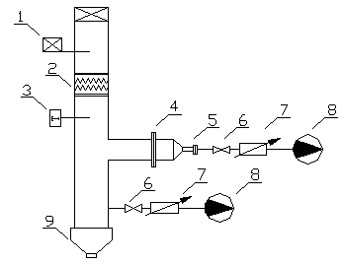
1 发尘器；2 电加热；3 热电偶；4 被测滤料；5 高效滤膜；6 调节阀；8 抽气泵；9 清灰口
图1 实验平台

2 实验方法

2.1 测量过滤计重效率
在待测滤料的末端放置一个高效滤膜，假设其捕集效率为100 %。向风道中发散送入一定质量已知成分的人工粉尘。粉尘通过受测滤料时，大部分粉尘被受测滤料捕获，一部分会透过受测过滤器。由于假设置于末端的高效滤膜的过滤效率为100%，所以认为透过待测滤料的粉尘全部被末端过滤器捕集。然后称量末端高效滤膜的增重，再根据待测滤膜的增重，通过质量计算可得出过滤效率的计重效率^{[3]}。
依照袋式除尘器技术要求（GB12625 – 90）的公式（A.2）进行计算除尘效率：
（1）
式中: η_{f} 为滤料的除尘效率，%；△G_{f}为试验滤袋捕集的粉尘量，g；△G_{m}为高效滤膜捕集的粉尘量，g。

2.2 影响因素的选择与划分
结合实验平台与测量仪器的测试范围，对每次实验各个因素的取值进行了划分：
1）对于过滤风速，把流速定位为常见滤速2 m/min附近的几个值，由于实验平台测试的是流量值，要把流量值转化成风速值，转化后的过滤风速值分为以下几档：3.79 m/min，3.25 m/min，2.71 m/min，2.17 m/min，1.73 m/min。
2）对于过滤温度，把温度定义为工厂烟气通过过滤器时的常见温度，并以10 ℃为一档，分为20 ℃，40 ℃，50 ℃，60 ℃，70 ℃，80 ℃，90 ℃，100 ℃，共8档。
3）对于上游发尘浓度，实验平台所使用的发尘器基本可以保证3g/min的平均发尘质量，通过调节实验平台过滤支管与旁通支管的总流量达到调节发尘浓度的目的。通过调节，发尘浓度基本分为30g/m³，40g/m³，50g/m³，60g/m³。

3 实验条件
1）待测滤料
本实验选择的待测耐高温高效滤料是一种聚四氟乙烯纤维滤料（PTFE）。PTFE滤料具有耐高温，抗腐蚀，高效率等优点，属于一种比较新型的过滤材料。本文选择PTFE滤料进行实验研究，正是基于其广泛的工业应用前景^{[4~5]}。
2）高效滤膜
实验用高效滤膜选用的是美国Pall公司生产的37mm高纯度石英纤维滤膜。该滤膜采用高纯度石英纤维（SiO₂）精制而成，能耐1000℃的高温，具有极好的总量和结构的稳定性，高纯度低背景值，适合于总量分析和恒量分析。且能耐高腐蚀性酸性气体，适合于高温烟道气体采样。
3）实验粉尘
结合本实验特点，测试粉尘选用的是500目的滑石粉。滑石粉的原材料是滑石，主要成分是含水的镁硅酸盐矿物（3Mg·4SiO₂·H₂O），是一种比较普遍的测试用粉尘。
4）测试仪表
粗称电子天平，在本实验中主要用来称量装入发尘器中的粉尘质量。粗称天平选用的是美国梅特勒-托利多电子天平SB16001。其主要参数如下表1。
表1 梅特勒-托利多电子天平SB16001特性
最大称量值 | 重复性（s） | 线性 | 外部校准砝码  （选件） | 秤盘尺寸 | 外形尺寸  （W×D×H）
16100 g | 0.1 g | ±0.3 g | 4000 g | 349 mm×232 mm | 381 mm×321 mm×92 mm

精密电子天平，在本实验中主要用来称量待测滤料测试前后的质量与高效滤膜测试前后的质量。精密天平选用的是上海精天电子分析天平FA1004A。其主要参数如表2。
表2 上海精天电子分析天平FA 1004A特性
称量范围 | 精度 | 称盘尺寸 | 输出接口 | 外形尺寸
0~100 g | 0.1 mg | Φ80 mm | RS232C | 320 mm×200 mm×290 mm

4 实验步骤
对于耐高温高效滤料在不同测试环境下过滤效率变化的实验按下述步骤进行：
1）为保持滑石粉干燥，取滑石粉若干倒入托盘，放入烘箱加热，加热两次每次约30分钟。
2）称量所需实验粉尘，倒入发尘装置。称量待测PTFE滤料，并将待测滤料样品夹在测试平台的夹具上。称量高效滤膜质量，将高效率膜置于滤膜夹具处。
3）启动旁通支路与测试支路的抽气泵，调节过滤支路的阀门满足所需的气体流速，调节旁通支路的阀门满足所需的发尘浓度。设定所需含尘气体温度，开启温度控制系统使电加热加热含尘气体。
4）待含尘气体温度满足要求后，开启发尘装置，以3 g/min的速度连续发尘10g，待实验粉尘全部发完停止发尘器。通过旁通气体流量与过滤气体流量之和、发尘时间计算出实际发尘浓度。
5）由夹具取下含尘PTFE滤料，放入分析天平中称量质量。由滤膜夹具上取下含尘高效率膜，放入分析天平中称量质量。
6）利用式（1）计算出滤料的过滤效率，将结果录入实验表格。

5 实验数据分析
按照实验步骤进行耐高温高效滤料在不同测试环境下过滤效率变化的实验，其中测试条件中的气体温度涵盖了20 ℃~100 ℃，发尘浓度涵盖了30~60 g/m³。过滤速度范围涵盖了3.79 ~1.73 m/min，总共得到了137组实验数据。
将这137组实验数据排列成三维输入一维输出，即上游发尘浓度、过滤风速与气体温度作为输入值，而过滤效率作为这三个输入值对应的输出值。将整个实验记录分别按照温度变化、风速变化与浓度变化三种情况重新进行排列，每种排列方式分成若干个小表格，以便可以找出两路输入不变，而另一路输入变化下，输出变化的规律。从实验数据库选出若干趋势比较明显的表格，从中可以观察出一定的规律（表3~5）。在以上三种输入变化的情况下，输出的过滤效率变化在百分数中小数点后第一位开始出现变化，故在数据表中舍去过滤效率中不变的前两位，而把输出定义为百分数小数点后的四位数字。
表3 过滤效率随测试温度的变化
测试温度（℃） | 测试风速（m/min） | 发尘浓度（g/m³） | 除尘率（99.xxxx%）
20 | 2.71 | 64 | 9080
40 | 2.71 | 64 | 9107
50 | 2.71 | 64 | 9177
60 | 2.71 | 62 | 8887
70 | 2.71 | 62 | 8779
80 | 2.71 | 60 | 9013
90 | 2.71 | 64 | 8848
100 | 2.71 | 60 | 8833
表4 过滤效率随发尘浓度的变化
发尘浓度（g/m³） | 测试温度（℃） | 测试风速（m/min） | 除尘率（99.xxxx%）
30 | 83 | 2.17 | 9180
40 | 80 | 2.17 | 9154
60 | 80 | 2.17 | 8795
90 | 80 | 2.17 | 8850
表5 过滤效率随气体流速的变化
测试风速（m/min） | 测试温度（℃） | 发尘浓度（g/m³） | 除尘率（99.xxxx%）
3.79 | 22 | 34 | 9171
3.25 | 23 | 33.6 | 9216
2.71 | 23 | 32.4 | 9436
2.17 | 22 | 32.4 | 9476
1.73 | 22 | 32.4 | 9822
为了更直观地显示出变化规律，将表3绘制成趋势图（图2）；由于单个表格数据不多，将表4表与表5绘制成柱形图的形式（图3、图4）。
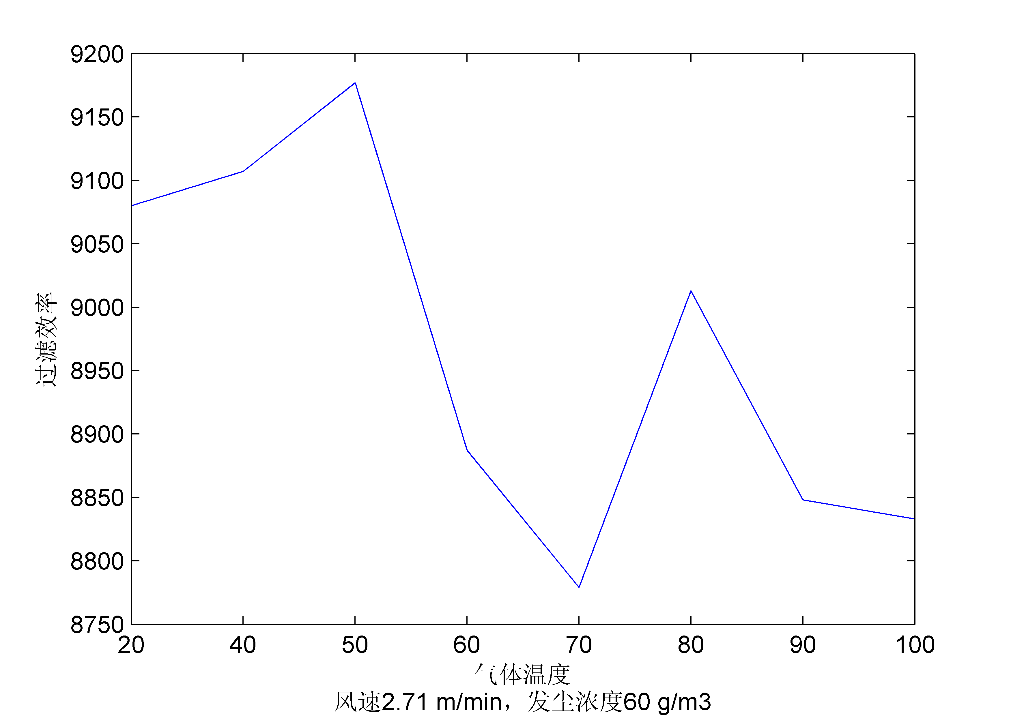
图2 过滤效率随测试温度的变化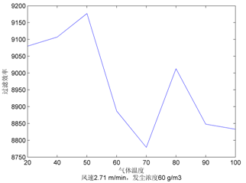

由图2可以较清楚地看出，在过滤风速与上游发尘浓度不变的前提下，在一定的范围内，过滤器的除尘率随温度的升高而下降，且趋势明显。
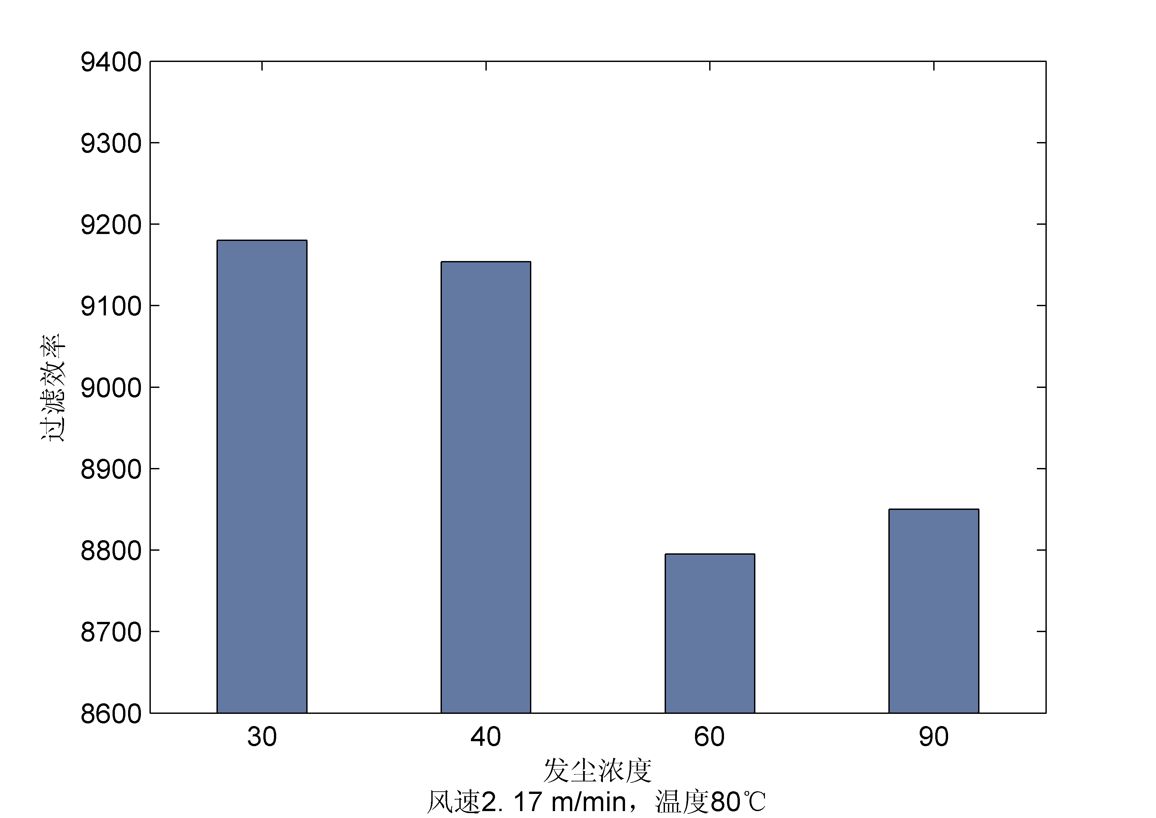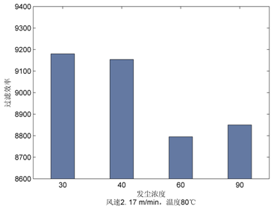
图3 过滤效率随发尘浓度的变化
由图3的柱形图可得出，在过滤风速与上游发尘浓度不变的前提下，在一定的范围内，过滤器的除尘率随发尘浓度的升高而下降。
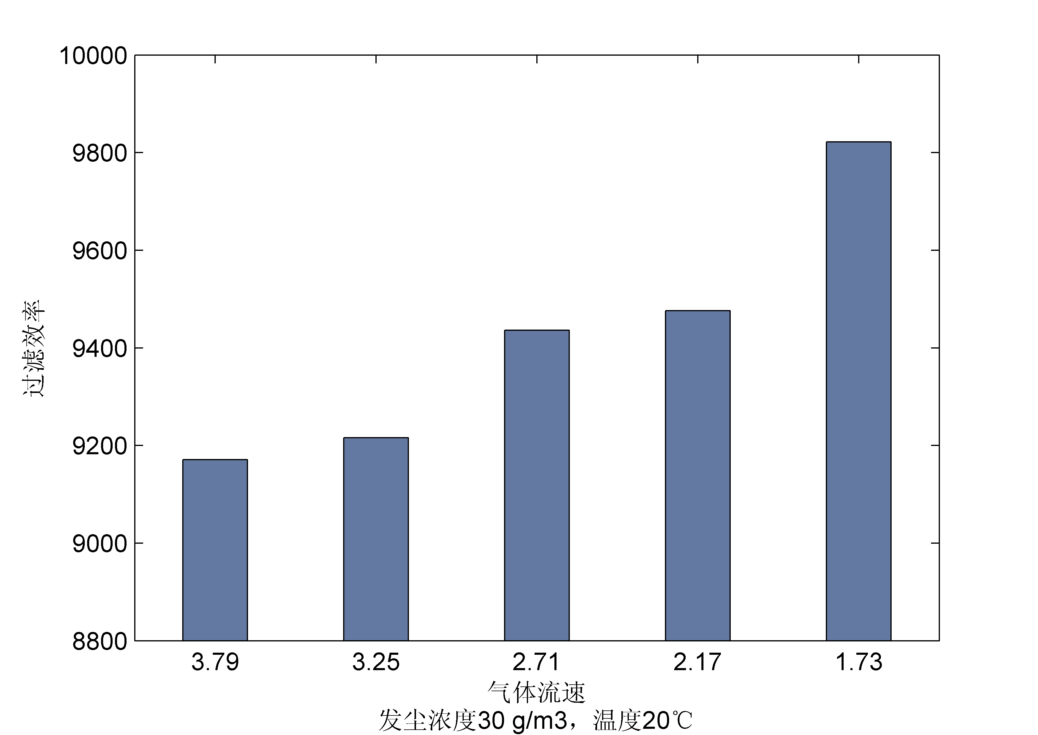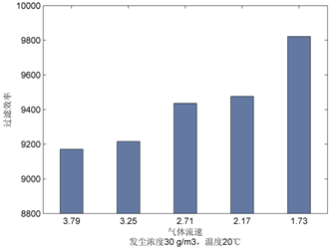
图4 过滤效率随气体流速的变化
由图4可看出，在发尘浓度与过滤气体温度不变的前提下，过滤器的除尘滤随过滤速度的升高而下降。
观察以上三组数据，可以发现无论是气体温度、气体流速，还是发尘浓度变化对过滤效率的影响幅度都比较有限，但趋势比较明显，对于其他未列入本文的数据也基本可以看出这一趋势。

6 结论
本文介绍了耐高温滤料过滤效率随测试环境改变的实验研究，通过对实验装置、实验方法、实验步骤的阐述详细的说明了实验的整个过程，并且得到了耐高温滤料针对不同环境因素的变化趋势。

参考文献
- 中国环保产业协会袋式除尘委员会. 袋式除尘器滤料及配件手册[M]. 沈阳: 东北大学出版社, 2007
- 张卫东, 苏海加, 高坚. 袋式除尘器及其滤料的发展[J]. 化工学报, 2003, 22: 380-384
- 袋式除尘器技术要求(GBT 6719-2009)[S]
- 杜柳柳. 袋式除尘器用PTFE复合滤料性能的试验研究[D]. 上海: 东华大学, 2008
- 张鹏峰. 袋式除尘器过滤性能的研究[D]. 上海: 东华大学, 2005

